个人简历
个人资料
姓 名：李 劲 |  | 民 族：汉 族 | 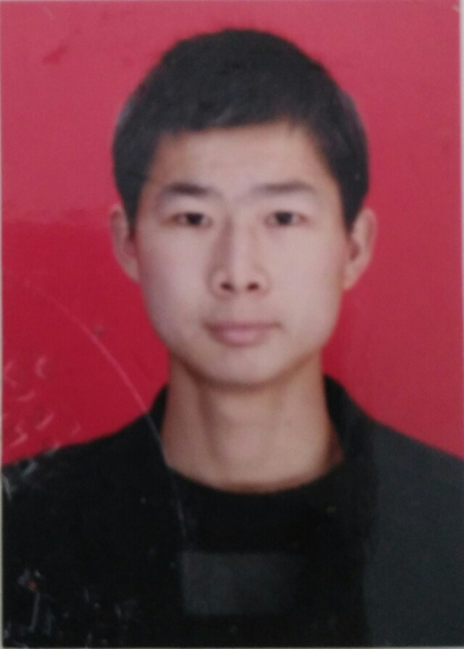
出 生：1990-10-13 |  | 手 机：15251755275
性 别：男 |  | 籍 贯: 湖南岳阳
学 历：本科 |  | 邮 箱：740393778@qq.com
现居地址：江苏省南京市江宁区胜太路 婚育否：未婚
求职意向
Java 软件开发工作
教育背景
2009.9-2013.06 | 湖南科技大学---数学与应用数学专业
个人经历
2015.09.-至今 南京及时码网络科技有限公司 JAVA
IT技能
熟悉面向对象编程思想，具有扎实的Java基础知识，熟悉java常用API方法。
熟练掌握idea,myeclipse,pl/sql，svn等开发工具
有较好的sql基础,熟练掌握oracle,mysql，mongodb，memcached
熟悉html,js，css，jquery,extjs等前端编程
熟悉spring+springMVC+mybatis等流行开源框架
熟悉linux常用命令

主要项目经验
2015/09-2016/03 | 项目名称：光纤通信传送网管理系统  软件环境：Java J2EE JSP Hibernate+spring  开发工具：MyEclipse+ Tomcat6+oracle 11g  项目描述：采用spring、Hibernate整合技术,采用MVC设计模式，页面采用extjs技术，实现角色,权限管理，线路段落GIS展示，光纤定期检查，数据统计等功能。  责任描述：独立完成巡检管理模块增删改查的前端和后台，负责后台的统计计算与统计报表数据的处理。  项目总结：对 spring，hibernate有进一步的认识，通过都各种异常和错误的总结知道如何找到错误，编写严谨的代码。要掌握sql语句的优化，提高执行效率，熟悉svn的使用能更好的进行的代码的共享和备份,密切团队合作能让事情事半功倍。
2016/04-2016/06 | 项目名称：通信智能运维综合管理平台  软件环境：Java J2EE JSP Hibernate+spring  开发工具：MyEclipse+ Tomcat6+oracle 11g  项目描述：车载设备与服务器进行网络通信数据传输，服务器使用Mina框架接受和发送数据并将数据入库，安卓端进行线路资源采集，web端对线路资源进行查看与管理，项目采用spring、Hibernate整合技术，采用MVC设计模式，页面采用extjs技术，实现对光缆设施的管理，GIS展示，车辆实时数据显示及其他功能，实现资源采集，日常巡检维修及考核查看等业务。  责任描述：安卓端与web端的数据交互，数据库部分表结构的创建，与同事合作完成光缆管理模块，自己主要负责写控制层及DAO代码及gis地图展示。  项目总结：要养成良好的编码习惯，增加代码的可重用性，适时添加注释便于自己检查和别人修改。增进spring的依赖注入和hibernate的关系映射的理解，养成积累和记笔记的习惯能让自己对类似功能的实现驾轻就熟。
2016/06-2016/12 | 项目名称：河北广电巡检系统  软件环境：Java J2EE spring  开发工具：MyEclipse+ Tomcat6+oracle 11g  项目描述：安卓端进行资源实时采集上报，完成巡检维修任务和统计情况查询，web端对光缆资源进行管理和分配，制定计划定期巡查，gis实时查看维护人员在线情况和对巡检处理等情况将进行统计汇总。项目采用springMVC模式，页面采用extjs前端框架。  责任描述：独立负责写安卓端的接口程序，web端的巡检计划，统计查询模块，异步计算统计程序 。  项目总结：。要重视sql语句的执行性能，加强对项目业务的了解，遇到不懂问题尽量自己解决，项目中用到的知识比较固定要积极学习其他知识拓展自己。

外语水平
大学英语四级，能阅读一般英文API，喜欢英语。
计算机水平
全国计算机C语言等级二级
兴趣爱好
篮球，练字，阅读
自我评价
作为一名数学专业的毕业生，有较强的逻辑推理及分析思维能力，思维敏捷,做事态度端正积极,性格和蔼易于与人相处。从来当前公司工作起，每天早上都是第一个到公司的，有较强的吃苦精神，做事的毅力及。勤于思考，学习能力强，能够迅速适应新的环境并喜欢接受新事物的挑战。
始终把“态度决定一切”作为自己的座右铭，认为一个人只有具备积极端正的态度才能把事情做好，希望贵公司给我一个机会，我会为贵公司创造尽可能多的价值。谢谢您的阅读。

